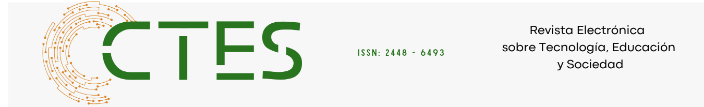
Artículos científicos

Sistema tutor inteligente para estudiantes de bachillerato mediante el algoritmo de k vecinos más cercanos
Intelligent tutoring system for high school students using the k-nearest neighbors algorithm

Nora Diana Gaytán Ramírez
Instituto Politécnico Nacional
nora_diana@hotmail.com
https://orcid.org/0000-0002-5159-9194

Andrés Rico Páez
Instituto Politécnico Nacional
aricop.ipn@gmail.com
https://orcid.org/0000-0002-6450-318X

Resumen
El objetivo de este estudio fue diseñar un sistema tutor inteligente para estudiantes de bachillerato utilizando el algoritmo k vecinos más cercanos. Además, validar su funcionamiento mediante su aplicación con estudiantes y el empleo de métricas que ilustren su rendimiento. El sistema se enfoca en la enseñanza de un tema de una unidad de aprendizaje de Electrónica de nivel bachillerato. Para ilustrar el funcionamiento del sistema, fue aplicado a 30 estudiantes que resolvieron un examen o valoración global del tema. La media, desviación típica y porcentaje de acreditación de las calificaciones se compararon con las de otro grupo de 30 estudiantes que recibieron una lección presencial y resolvieron el mismo examen. La media es más alta con los estudiantes que emplearon el sistema tutor inteligente en comparación con los que recibieron la lección presencial, por lo que se puede apreciar la mejora en el rendimiento académico de los estudiantes. La desviación típica es menor con los estudiantes que hicieron uso del sistema tutor, lo que implica una menor variabilidad entre las calificaciones. El porcentaje de acreditación con ambos grupos es el mismo, aunque se obtuvieron mejores calificaciones con el sistema tutor. La metodología propuesta puede de ser adecuada para la enseñanza de otros contenidos educativos, asimismo, se puede aumentar el contenido a enseñar.

Palabras clave: recurso educativo; herramientas digitales; k-vecinos más cercanos; desempeño académico, sistema tutor inteligente.

Abstract
The objective of this study was to design an intelligent tutoring system for high school students using the k-nearest neighbors algorithm. Also, validate its operation by applying it with students and employing metrics that illustrate their performance. The system focuses on teaching a topic from a high school Electronics learning unit. To illustrate the system's operation, it was applied to 30 students who took an exam or overall assessment of the topic. The mean, standard deviation, and percentage of grades passed were compared with those of another group of 30 students who received a face-to-face lesson and took the same exam. The mean was higher for students who used the intelligent tutoring system compared to those who received the face-to-face lesson, thus demonstrating the improvement in students' academic performance. The standard deviation was lower for students who used the tutor system, implying less variability between grades. The pass rate was the same for both groups, although higher grades were obtained with the tutor system. The proposed methodology may be suitable for teaching other educational content, and the content to be taught can also be expanded.

Keywords: educational resource; digital tools; k-nearest neighbors; academic performance, intelligent tutoring system.

Introducción

Durante la última década, el software educativo o programas informáticos educativos han mostrado un notable progreso y expansión. Los sistemas tutores inteligentes surgen como herramientas digitales que tienen el objetivo de hacer más eficiente el aprendizaje mediante la personalización de la presentación de los contenidos con base en las particularidades y el avance del usuario. Este tipo de sistemas es diseñado para ofrecer apoyo a estudiantes que se adapte mediante algoritmos de inteligencia artificial y análisis de datos para mejorar la experiencia del usuario en el proceso de enseñanza-aprendizaje (Hanna et al., 2024; Criollo et al., 2024). Esta labor la realiza al comportarse como un profesor que se adapta a la forma de aprender y resolver problemas del usuario y lo guíe en su proceso de aprendizaje (Rodríguez, 2021). Los datos recopilados de estudiantes, ya sean de su progreso en el sistema o brindados por el usuario, permiten a los sistemas tutores inteligentes ajustar los recursos digitales que se van presentando a los usuarios (Sánchez y Herrera, 2023; Carbonell y Hernández, 2024).

En años recientes se han llevado a cabo investigaciones acerca de sistemas tutores inteligentes. Zatarain et al. (2016) describen el funcionamiento de un sistema tutor afectivo con el objetivo de ayudar al entendimiento de ejercicios matemáticos, además ofrece una retroalimentación en los ejercicios que están contenidos en el sistema en base al que considera el estilo de aprendizaje del usuario. Machín (2017) forma parte de una investigación para la elaboración de un sistema tutor inteligente que permita la aplicación de la programación mediante la gestión del conocimiento referido a los temas de programación, así como mejorar la orientación en la solución de problemas relacionados con el aprendizaje. Fidalgo y Paula (2018) presentan el desarrollo de un sistema de tutoría inteligente para mejorar la escritura de alumnos de primaria utilizando una instrucción estratégica y una instrucción autorregulada para la enseñanza de estrategias de planificación, redacción y revisión textual. Campos et al. (2019) proponen una metodología de trabajo y un marco arquitectónico para el diseño, desarrollo y validación de un sistema de tutoría inteligente integrado, el cual consiste en un sistema conversacional diseñado para asistir al profesorado en el desarrollo de sus cursos en línea.

En el presente estudio de investigación se especifican las preguntas de investigación siguientes: ¿Cómo plantear el diseño de un sistema tutor inteligente para la enseñanza de estudiantes de bachillerato? ¿De qué manera se valida el funcionamiento del sistema tutor inteligente y qué métricas permiten representa su desempeño? El objetivo del presente estudio es diseñar un sistema tutor inteligente para estudiantes de bachillerato utilizando el algoritmo k vecinos más cercanos y validar su funcionamiento mediante su aplicación en estudiantes y el empleo de métricas que ilustren su rendimiento. En el siguiente apartado se describe la metodología del diseño del sistema tutor inteligente propuesto y su aplicación en estudiantes para verificar su funcionamiento. Además, se muestra su utilidad mediante la comparación de mediciones estadísticas con un grupo que tuvo una clase presencial. Los resultados de las métricas se presentan por medio de gráficas, de igual manera, se describen la discusión, conclusiones y futuras líneas de investigación.

Metodología

En este estudio se plantea el diseño de un sistema tutor inteligente para la enseñanza de un tema de una unidad de aprendizaje de Electrónica de nivel bachillerato. Para ilustrar el funcionamiento del sistema, fue aplicado a 30 estudiantes que resolvieron un examen o valoración global del tema y los resultados se compararon con los de otro grupo de 30 estudiantes que recibieron una lección presencial y resolvieron el mismo examen. A todos los estudiantes se les hizo saber que la información recopilada solo sería para propósitos de investigación. Además, a los participantes no se les pidió que pusieran su nombre, solo se les asignó un código único tanto para los que usaron el sistema como para los que tuvieron la lección presencial con el objetivo de mantener su privacidad.

El sistema toma la decisión de qué recurso educativo presentar al estudiante mediante el uso del algoritmo k vecinos más cercanos (Amer et al., 2025). La estructura general del sistema tutor inteligente propuesta en esta investigación se muestra en la figura 1.

Figura 1. Distribución del sistema tutor inteligente.
Datos personales
Recurso educativo 1
Elección con algoritmo k vecinos más cercanos
Recurso educativo 2
Valoración global
Recurso educativo 3
Valoración inicial

Fuente: Elaboración propia

Como se observa en la figura 1, el sistema recaba primeramente los datos personales del estudiante, posteriormente, se le hace una valoración inicial mediante un cuestionario referente al contenido del tema. Después, el sistema utiliza el algoritmo k vecinos más cercanos junto con los datos recabados para elegir el recurso educativo más acorde al estudiante que le permita aprobar la valoración global que se presentará posteriormente.

En la Tabla 1 se presentan los datos que deben llenar los alumnos al inicio del sistema tutor inteligente. En la literatura se ha visto que esta clase de datos están relacionados con el desempeño académico de los estudiantes. Por ejemplo, Aljaffer et al. (2025) observaron la influencia de los hábitos de estudio en el alto rendimiento escolar. George y Fofanah (2025) analizaron el impacto de la formación académica de los padres en el desempeño académico de sus hijos.

Tabla 1. Datos personales recopilados por el sistema.
Datos | Rango de valores
Hábito de estudio | Regularmente, semana anterior a una evaluación
Media de calificaciones actual | De 0 a 6, de 6 a 8, de 8 a 10
Asignaturas no acreditadas | Ninguna, una, más de dos
Media de calificaciones en secundaria | De 6 a 8, de 8 a 9, de 9 a 10
Nivel de ingreso en el hogar | Bajo, medio, alto
Formación académica del padre | Enseñanza básica, preparatoria, universidad
Formación académica de la madre | Enseñanza básica, preparatoria, universidad

Fuente: Elaboración propia

El sistema tiene un examen o valoración inicial que consiste en una lista de 10 preguntas de selección múltiple. El examen inicial diagnóstico ha sido utilizado en trabajos tales como (Huang et al., 2024). De forma similar, la valoración global o final del sistema también consiste en un conjunto de reactivos de selección múltiple. El sistema tiene tres recursos educativos distintos que tratan el mismo tema. El recurso educativo 1 presenta el contenido del tema mediante elementos visuales y contenido escrito, el recurso educativo 2 tiene material audiovisual y el recurso educativo 3 contiene elementos visuales y material sonoro.

De manera general, el sistema tutor inteligente emplea siete datos personales del estudiante, los resultados de una valoración inicial, el algoritmo de elección del tipo de recurso educativo y los tres tipos de recurso. Se le asigna a la calificación de la valoración inicial un nivel nominal: principiante, medio y especializado. La valoración global del sistema tiene los valores de acreditación o no acreditación. En la Tabla 2 se muestran los valores de estas variables.

Tabla 2. Variables del sistema tutor inteligente.
Variables | Rango de valores
Valoración inicial | Principiante, medio y especializado
Recurso educativo | 1, 2, 3
Valoración global | Acreditación o no acreditación

Fuente: Elaboración propia

El algoritmo k vecinos más cercanos es utilizado en la elección del recurso educativo en el sistema tutor inteligente debido a que se ha observado en la literatura que presenta exactitudes confiables en sus modelos de predicción (Vargas y Prieto, 2024; Bao y Gao, 2025). El registro de los estudiantes que hayan ocupado el sistema tutor inteligente queda almacenado y se utiliza como datos de entrenamiento para el algoritmo k vecinos más cercanos. De esta manera, la elección del recurso digital emplea los datos de entrenamiento que contienen información personal, resultado de la valoración inicial y las variables del progreso del estudiante dentro del sistema.

El método de elección del recurso educativo se basa en emplear los datos de entrenamiento y los recopilados del estudiante en uso del sistema para calcular la probabilidad de que acredite la valoración global o final utilizando las predicciones obtenidas con el algoritmo k vecinos más cercanos suponiendo que se utilizó un recurso educativo especifico. Después se calcula otra vez la probabilidad de que el estudiante acredite la valoración global pero con otro recurso educativo, y así sucesivamente. Por último, se elige el recurso didáctico que haya obtenido la máxima probabilidad de acreditación en la valoración final. Este proceso se presenta en la figura 2.

Figura 2. Proceso de elección del recurso educativo en el sistema tutor inteligente.

Probabilidad de acreditación con recurso educativo 1
Datos personales y de avance del estudiante
Elección del recurso educativo con máxima probabilidad de acreditación en la valoración final
Predicciones con algoritmo k vecinos más cercanos
Probabilidad de acreditación con recurso educativo 2
Datos de entrenamiento de estudiantes anteriores
Probabilidad de acreditación con recurso educativo 3

Fuente: Elaboración propia

El algoritmo k vecinos más cercanos realiza las predicciones seleccionando la clase o etiqueta que más se repita entre estos vecinos más próximos al registro a predecir (Halder et al., 2024). En esta investigación, la proximidad a otros registros se realiza mediante el cálculo de las distancias euclidianas entre el registro actual y los registros de entrenamiento del sistema. Para obtener el valor de k se emplea el método de cálculo de la raíz cuadrada de la cantidad de registros (Shin et al., 2022; Mabuni, 2023). Es importante señalar que se calcula la probabilidad de acreditación en la valoración global dividiendo la cantidad de registros con la variable valoración global igual a acreditación entre los k registros seleccionados. Es importante señalar, que se calcula la probabilidad de acreditación para cada uno de los tres recursos educativos como se muestra en la figura 2, y el recurso educativo que tenga la mayor probabilidad de acreditación es el que se le presenta al estudiante en el sistema. En la siguiente sección se muestran los resultados de la interacción del sistema tutor inteligente con los estudiantes.

Resultados

El sistema tutor inteligente fue desarrollado utilizando los lenguajes de programación adecuados para ser utilizados en la web, principalmente, se hizo uso de los lenguajes HTML, SQL y PHP (Olta et al., 2025; Sotnik et al., 2025). En la figura 3 se presenta la interfaz de captura de datos personales del sistema.

Figura 3. Interfaz de captura de datos personales.
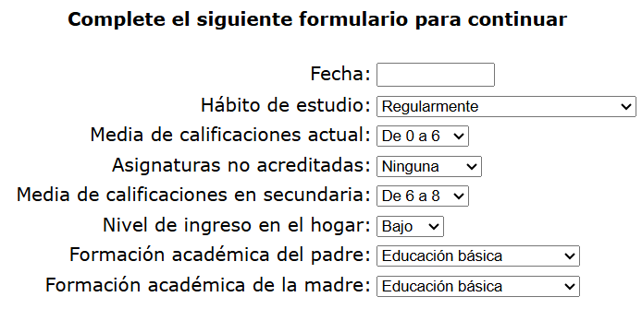
Fuente: Elaboración propia

Cabe resaltar que, después de que el estudiante termina de navegar por el sistema tutor inteligente, sus datos se almacenan en la base de datos de tal manera que su registro pasa a formar parte de los datos de entrenamiento para que puedan ser utilizados por el algoritmo k vecinos más cercanos que permite la elección del recurso educativo presentado al estudiante. De esta manera, el modelo de predicción construido con el algoritmo k vecinos más cercanos va cambiando cada que un estudiante utiliza el sistema aumentando la cantidad de datos de entrenamiento con el propósito de mejorar la elección del recurso educativo.

Con el propósito de evidenciar la funcionalidad del sistema se aplicó a 30 estudiantes de preparatoria de una unidad de aprendizaje de Electrónica de nivel bachillerato. Los estudiantes tardaron cerca de una hora en navegar por todas las fases del sistema, incluyendo la resolución del examen o valoración global del tema. Los resultados obtenidos en este experimento se compararon con los de otro grupo de 30 estudiantes que tuvieron una lección presencial del mismo tema y realizaron la misma valoración global del tema en un tiempo similar. Las mediciones que se emplearon para la comparación son la media, desviación típica y el porcentaje de acreditación referente a las calificaciones de la valoración global realizada por los estudiantes.

Figura 4. Mediciones de las calificaciones en la valoración global.
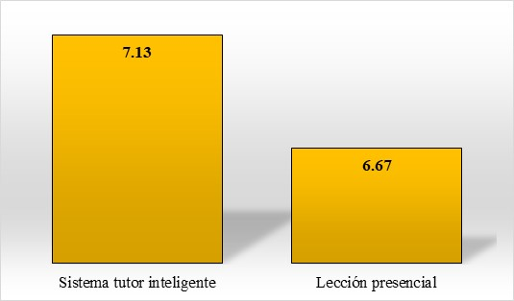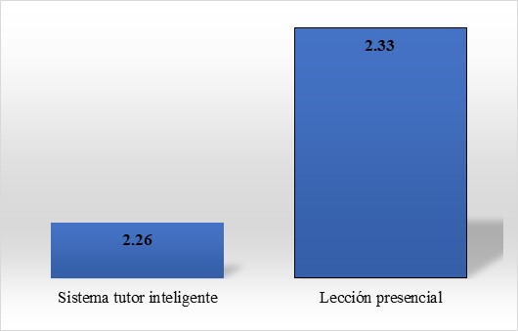
Media Desviación típica
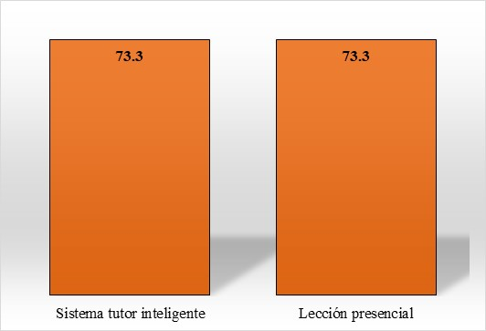
Porcentaje de acreditación
Fuente: Elaboración propia

En la figura 4 se puede apreciar que la media de las calificaciones de la valoración global es superior en los estudiantes que hicieron uso del sistema tutor inteligente con respecto a los que tuvieron una lección presencial. De manera opuesta, la desviación típica es inferior en los estudiantes que emplearon el sistema tutor. Finalmente, el porcentaje de estudiantes que acreditaron la valoración es la misma con ambas opciones de aprendizaje

Discusión

En los resultados obtenidos en esta investigación se compararon los valores de las mediciones de las calificaciones de la valoración global realizada por los estudiantes. La media es más alta con los estudiantes que emplearon el sistema tutor inteligente en comparación con los que recibieron la lección presencial, por lo que, se puede apreciar la mejora en el rendimiento académico de los estudiantes. La desviación típica es menor con los estudiantes que hicieron uso del sistema tutor, lo que implica una menor variabilidad entre las calificaciones, esto podría explicarse debido a que el aprendizaje de los estudiantes que emplearon el sistema tutor fue más uniforme con respecto a los que tuvieron la lección presencial. El porcentaje de acreditación fue el mismo en ambos grupos, es decir, se consiguió la misma proporción de estudiantes que aprobaron la valoración final con la diferencia de que el grupo que usó el sistema tutor inteligente acreditó con mejores calificaciones con respecto al grupo que tuvo la lección presencial como lo indica el valor obtenido en la media.

Se han llevado a cabo trabajos referentes a la creación de sistemas tutores inteligentes con propósitos específicos. Fidalgo y Paula (2018) presentan el desarrollo de un sistema de tutoría inteligente para la enseñanza de estrategias de planificación, redacción y revisión textual, aunque no está orientado a mostrar datos cuantitativos en grupos de estudiantes. En contraste con el presente trabajo, no solo se describen características y componentes del sistema sino que se describen experimentos con estudiantes que lo utilizan y se presentan resultados de su desempeño. Campos et al. (2019) realizan el diseño, desarrollo y validación de un sistema de tutoría inteligente diseñado para asistir al profesorado en el desarrollo de sus cursos en línea. Dicha validación fue realizada con 11 participantes mostrando estadísticas acerca de la interacción con el sistema y de la usabilidad percibida. En el presente artículo se validó con una mayor cantidad de participantes (30 usuarios), y además, se llevó a cabo una comparación con otro grupo de 30 estudiantes que tuvieron una clase presencial.

Conclusiones

En este artículo investigativo se construyó un sistema tutor inteligente para estudiantes de nivel bachillerato. Para seleccionar el recurso educativo se utilizó el algoritmo k vecinos más cercanos y para verificar su desempeño fue empleado en estudiantes en ambientes reales, obteniendo mediciones estadísticas de su rendimiento y se compararon con respecto a estudiantes que recibieron una lección presencial.

Se observó que existe una mejora en el rendimiento académico de los estudiantes que utilizaron el sistema tutor inteligente ya que tuvieron una media de calificación en la evaluación final (7.13) mayor a los estudiantes que recibieron clase presencial (6.67). La desviación típica con los estudiantes del tutor inteligente (2.33) fue menor que con los de la lección presencial (2.35), lo cual podría deberse a que hubo poca variabilidad en el aprendizaje de los estudiantes que usaron el sistema.

La metodología mostrada en esta investigación puede ser adaptada para la realización de sistemas tutores inteligentes con diferente contenido o más temas facilitando su implementación en la enseñanza de otros temas de otras unidades de aprendizaje.

Futuras líneas de investigación

En el desarrollo del presente trabajo se ha observado que el sistema tutor inteligente está limitado al contenido del tema de la unidad de aprendizaje para el cual fue diseñado. No obstante, la arquitectura de este sistema puede ser utilizada para otros temas de distintas unidades de aprendizaje. De igual manera, si se incrementa la cantidad de usuarios del sistema, aumenta la cantidad de datos de entrenamiento lo que podría permitir obtener una mayor confiabilidad en la elección del recurso educativo por medio del algoritmo k vecinos más cercanos. Además, se puede incrementar el tipo de datos personales recopilados y la cantidad de fases del sistema lo que aumentaría las variables predictoras empleadas en el algoritmo de elección. Asimismo, se pueden variar o aumentar los tipos de recurso educativo, así como el uso de otras técnicas de inteligencia artificial en la elección del recurso educativo.

Referencias

Aljaffer, M. A., Almadani, A. H., AlDughaither, A. S., Basfar, A. A., AlGhadir, S. M., AlGhamdi, Y. A., AlHubaysh, B. N., AlMayouf, O. A., AlGhamdi, S. A., Ahmad, T. y Abdulghani, H. M. (2025). The impact of study habits and personal factors on the academic achievement performances of medical students. BMC Medical Education, 24, 888. https://doi.org/10.1186/s12909-024-05889-y
Amer, A. A., Ravana, S. D. y Habeeb, R. A. A. (2025). Effective k-nearest neighbor models for data classification enhancement. Journal of Big Data, 12, 86. https://doi.org/10.1186/s40537-025-01137-2
Bao, H. y Gao, J. (2025). Network intrusion detection based on improved KNN algorithm. Scientific Reports, 15, 29842. https://doi.org/10.1038/s41598-025-14199-2
Campos, M. A., Menéndez, V. H. y Zapata, A. (2019). MITS: sistema de tutoría inteligente para asistir al profesorado en el uso de MOODLE. Innovación Educativa, 19, 81, 11–38. https://www.scielo.org.mx/pdf/ie/v19n81/1665-2673-ie-19-81-11.pdf
Carbonell Bernal, N. y Hernández Prados, M. Á. (2024). Impacto de los Sistemas de Tutoría Inteligente: una revisión sistemática. EDUTEC. Revista Electrónica de Tecnología Educativa, (89), 121–143. https://www.edutec.es/revista/index.php/edutec-e/article/download/3025/1241/14907
Criollo, M. A., Belduma, K. Y., Guzmán, L. E. y González J. L. (2024). Sistemas de tutoría inteligente y su aplicación en la educación. Polo del Conocimiento, 9, 3, 1544–1554. https://polodelconocimiento.com/ojs/index.php/es/article/view/6727/16843
Fidalgo, R. y Paula M. A. (2018). Un sistema de tutoría inteligente para la mejora de la competencia escrita del alumnado de primaria. International Journal of Developmental and Educational Psychology NFAD Revista de Psicología, 2, 1, 251-260. https://www.redalyc.org/journal/3498/349856003027/html/
George, T. P. y Fofanah, U. S. (2025). The influences of parents’ income on pupils’ academic performance in public primary schools in Western Area Urban. ISRG Journal of Education, Humanities and Literature, 2, 1, 55-59. https://doi.org/10.5281/zenodo.14784117
Halder, R. K., Uddin, M. N., Uddin, M. A., Aryal, S. y Khraisat, A. (2024). Enhancing K-nearest neighbor algorithm: a comprehensive review and performance analysis of modifications. Journal of Big Data, 11, 113. https://doi.org/10.1186/s40537-024-00973-y
Hanna, M. I., Gómez, A. y Márquez L. (2024). Sistema tutor inteligente basado en la personalización del aprendizaje para la enseñanza de protocolos de atención en salud. Revista Colombiana de Tecnologías de Avanzada (RCTA), 2, 44, 45–54. https://dialnet.unirioja.es/servlet/articulo?codigo=9662611
Huang, T., Geng, J., Yang, H., Hu, S., Chen, Y. y Zhang, J. (2024). Long short-term attentional neuro-cognitive diagnostic model for skill growth assessment in intelligent tutoring systems. Expert Systems with Applications, 238, 122048. https://doi.org/10.1016/j.eswa.2023.122048
Mabuni, D. (2023). A Heuristic Optimal K-value Determination in KNearest Neighbor (KNN) Classification using Decision Tree Technique. Journal of Emerging Technologies and Innovative Research (JETIR), 10(9), 542-550. https://www.jetir.org/papers/JETIR2309566.pdf
Machín, I. T. (2017). Sistema tutor para la aplicación de la programación mediante análisis de inteligencias. Revista Científica, 29, 2, 219-229. http://www.scielo.org.co/scielo.php?script=sci_arttext&pid=S0124-22532017000200219
Olta, Z., Morina, B. y Haskuka, E. (2025). Optimizing Data Retrieval and Update Operations in PHP-MySQL Applications: A Review. Journal of Modern Technology, 2, 2, 312-316. https://doi.org/10.71426/jmt.v2.i2.pp312-316
Rodríguez, M. H. (2021). Sistemas de tutoría inteligente y su aplicación en la educación superior. RIDE Revista Iberoamericana Para La Investigación Y El Desarrollo Educativo, 11, 22. https://doi.org/10.23913/ride.v11i22.848
Sánchez, I. C. y Herrera, C. E. (2023). Programa ALEKS en el pensamiento matemático. Ciencia Latina Revista Científica Multidisciplinar, 7, 6, 85-98. https://doi.org/10.37811/cl_rcm.v7i6.8578
Shin, K., McConville, R., Metatla, O., Chang, M., Han, C., Lee, J., y Roudaut, A. (2022). Outdoor Localization Using BLE RSSI and Accessible Pedestrian Signals for the Visually Impaired at Intersections. Sensors, 22, 371. https://doi.org/10.3390/s22010371
Sotnik, S., Manakov, V. y Lyashenko, V. (2023). Overview: PHP and MySQL Features for Creating Modern Web Projects. International Journal of Academic Information Systems Research, 7(1), 11-17. https://openarchive.nure.ua/server/api/core/bitstreams/99c2a8e9-aefd-47d4-a06f-838650b760db/content
Vargas, A. A. y Prieto, J. C. (2024). Predicción del rendimiento académico estudiantil usando algoritmos de aprendizaje supervisado en una universidad de la selva peruana. Revista Amazonía Digital, 3, 1, e292. https://doi.org/10.55873/rad.v3i1.292
Zatarain, R., Barrón, M. L. y García, J. (2016). Sistema tutor afectivo para el aprendizaje de las matemáticas usando gamificación (STAAM). Research in Computing Science, 111, 83–96. https://rcs.cic.ipn.mx/2016_111/Sistema%20tutor%20afectivo%20para%20el%20aprendizaje%20de%20las%20matematicas%20usando%20tecnicas%20de%20gamificacion.pdf

